|  |  |
| --- | --- |
| CONTENIDOS | OBJETIVOS |
| -MULTIPLICACIÓN | -RESOLVER PROBLEMAS, POR MEDIO DE DIVERSOS PROCEDIMIENTOS QUE INVOLUCREN LA MULTIPLICACIÓN |

**Continuamos aprendiendo**

**CLASE ZOOM**

**RESOLVAMOS JUNTOS LA SIGUIENTE SITUACIÓN PROBLEMÁTICA.**

**EL FARAÓN ORDENÓ A SUS ESCLAVOS QUE COLOCARAN 2 ESTATUAS EN CADA ESCALÓN DE LA ESCALERA PRNCIPAL. LA ESCALERA TENÍA 6 ESCALONES, ENTONCES ¿CUÁNTAS ESTATUAS COLOCARON EN TOTAL?**

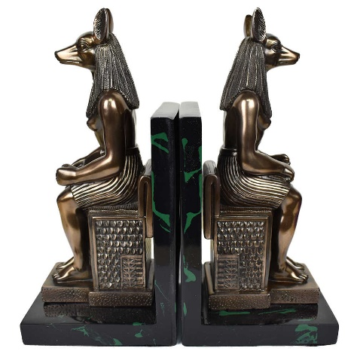

¿ROJO, AZUL O VERDE?

LA DOCENTE IRÁ DICIENDO DISTINTAS MULTIPLICACIONES Y LOS ALUMNOS A PARTIR DE LA OBSERVACIÓN DE LAS DIAPOSITIVAS DEL POWER POINT IRÁN DICIENDO SI EL CÁLCULO QUE CORRESPONDE A LA MISMA ES EL ROJO, AZUL O VERDE

EJEMPLO: 2X6 2+2+2+2+2+2

3+3+

6+6+6

LUEGO DEL ZOOM: REPASEMOS….

¿QUÉ MULTIPLICACIÓN ES? UNAMOS CON FLECHAS

* 2+2+2+2+2+2+2 6X3
* 3+3+3 3X3
* 4+4 2X7
* 5+5+5+5+5+5 4X2
* 6+6+6 5X6

A JUGAR Y APRENDER

<https://www.videosdematematicas.com/matefacil/juegos/multimatch.html>

RESOLVÉ LOS SIGUIENTES PROBLEMITAS Y ENVIAME POR CHAT CÓMO LO RESOLVISTE

